
2021年招收攻读硕士学位研究生入学考试试题
********************************************************************************************
招生专业与代码：包装工程 0832J4

考试科目名称及代码：包装工程综合 835
考生注意：所有答案必须写在答题纸（卷）上，写在本试题上一律不给分。
一、简述题（每题5分，共75分）
1、简要描述塑料包装材料的阻隔性与哪些因素有关?
2、单面机是生产瓦楞芯纸的机械设备，在瓦楞包装行业被誉为“瓦楞纸板生产线”的心脏。请简要描述单面机的主要构造及每一构件的作用。
3、润滑剂是塑料制品制备中常常需要添加的一种物质，请简要描述塑料制品成型中对润滑剂的要求。
4、铝材是一种重要的包装材料，请简要描述其呈现出来的主要优点？
5、什么是蜂窝纸板？简要描述蜂窝纸板有什么优异的性能？
6、玻璃容器具有很好的透明性和光泽度，请简要描述玻璃包装材料的主要光学性能？
7、黏合剂也称为胶黏剂，是主要的辅助包装材料，请简要描述其粘合机理。
8、试述产品流通基本环节。
9、试述随机振动加速度功率谱PSD的物理含义。
10、试述产品脆值的物理含义。
11、试述产品冲击响应谱曲线的物理含义。
12、蜂窝纸板的静态和动态压缩应力-应变曲线具有哪几个明显的阶段？
13、试述缓冲系数的物理含义。
14、产品完成缓冲设计后，防振包装设计需进行哪二方面的校核？
15、运输包装系统设计有哪些设计要求？

二、计算题（每题15分，共45分）
1、有一款纸箱，纸箱装货后总质量为18kg，纸箱瓦楞楞型为BC楞，尺寸为415mm×324mm×330mm，单色印刷，两侧各有一个提手，通过货柜船运到美国，货船货仓高度为1.8m，请设计其所用瓦楞纸板的综合环压强度（已知：堆码安全系数为5.6，BC楞瓦楞纸箱常数为13.54，印刷工艺和提手导致抗压强度分别下降6%和20%）。

2、一重力为80N的电子产品，脆值为60(g)。要保证从90cm的高度处跌落而不破损，规定用某材料作缓冲垫（该材料在时有最小缓冲系数C=2.2，且相应的应变ε=0.60），试计算缓冲垫所需尺寸，并计算缓冲垫的最大变形量、单位体积最大变形能、最大缓冲力。

考试科目：包装工程综合 共 2 页，第 1 页

3、一产品重力为600N，底面尺寸为40cm×40cm。等效跌落高度为60cm，产品许用脆值为80(g)。图1为选用缓冲材料的最大加速度-静应力曲线，在厚度为4、5、6cm中选择作产品缓冲包装设计，试计算给出最省材料的缓冲包装设计，并给出其衬垫配置方案。
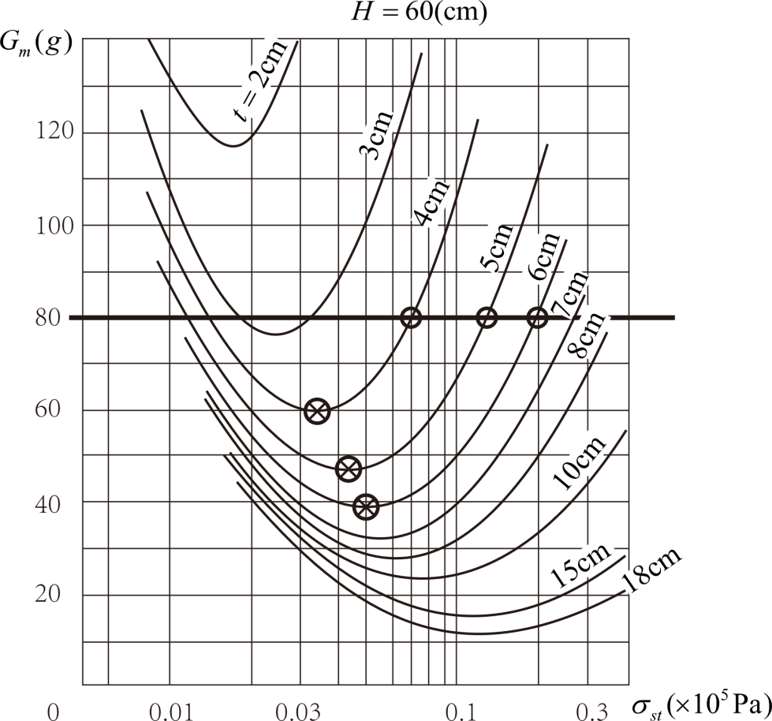
图1 选用缓冲材料的最大加速度-静应力曲线

三、分析题（每题10分，共30分）
1、为婴幼儿奶粉设计一个复合包装结构的最佳方案，并说明该方案的设计理由及复合包装材料具有的性能。

2、空调、洗衣机、台式打印机等家用电子产品运输包装系统设计时应考虑哪几方面的设计问题？对其中的缓冲包装设计给出其设计流程。

3、以运输包装随机振动试验为例，详细描述该试验的目的、试验方法和试验强度条件。

考试科目：包装工程综合 共 2 页，第 2 页

